Journal de guerre de Richard Schüle (mort en 1914), fils de commerçant de Sarrebruck (Saarbrücken), et de Adam Bourdy (1876 – 1949), vigneron de Edesheim en Rhénanie-Palatinat. Edité en 2006 par le petit-fils de ce dernier, Peter Fischer, prof d’histoire.
Ce journal a une histoire bien curieuse : il a été manuscrit dans un petit cahier que Adam Bourdy avait trouvé dans les affaires d’un camarade mort, Richard Schüle. Ce camarade l’avait commencé, et Adam Bourdy l’a continué en notant ses propres observations. Ce recyclage inédit est sans doute dû au manque de papier de l’époque, manque qui, hélas ! a vu sa résurgence de nos jours. L’extrait choisi provient donc de Richard Schüle.
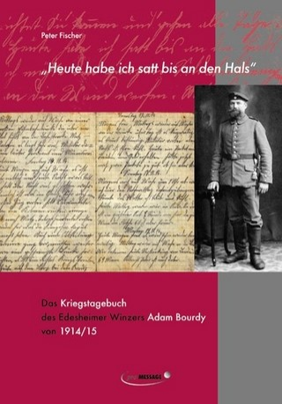
Page de journal écrite le 14 août 1914
“Kaum lag ich […] eine halbe Stunde im Stroh, auf freiem Felde, so wurde wieder geweckt. […] Bei Tagesbeginn setzte das Artilleriefeuer auf beiden Seiten wieder stärker ein. Eine Zeitlang setzte uns der Feind furchtbar zu, er überschüttete uns mit Granaten, die vor und hinter uns einschlugen. […] Seit Tagesbeginn liegen wir im Schützengraben auf den Knien, es ist alles so eng, dass man sich nicht bewegen kann. Zu essen haben wir bis jetzt auch noch nichts bekommen. […] Ich schreibe diese Zeilen im Schützengraben bei heftigem Granatfeuer, jeden Augenblick kann uns der Tod treffen. […] Rechts neben mir liegt ein Mann von ungefähr 27 Jahre der eine furchtbare Angst hat, von dem Kanonendonner und dem Heulen der Geschütze, dass ja auch furchtbar klingt, wenn die Geschosse über einen hinweg sausen und in aller nächster Nähe krepieren. Im Laufe des Nachmittags fängt es an zu regnen. Wir liegen in unserer Verteidigungsstellung bis zur völligen Dunkelheit. […]”

Traduction proposée par Jochen Glatt (enseignant de notre échange avec l’Allemagne:
« J’avais à peine dormi […] une demi-heure, sur la paille, au milieu des champs, qu’on nous a de nouveau réveillés. […] Au lever du jour, le feu d’artillerie a repris de plus belle des deux côtés. Pendant longtemps, l’ennemi nous a terriblement tracassés, en nous couvrant d’obus qui explosaient devant et derrière nous. […] Depuis l’aube, nous sommes agenouillés dans les tranchées, c’est serré au point de ne plus pouvoir bouger. Et jusque-là, on n’a encore rien reçu à manger. […] J’écris ces lignes dans les tranchées, sous un bombardement violent, la mort peut nous toucher à tout moment. […] À ma droite, se trouve un homme d’environ 27 ans, qui a une peur atroce, peur du grondement des canons et du hurlement des pièces d’artillerie, qui ont d’ailleurs un air redoutable lorsque les projectiles volent au-dessus de nos têtes et explosent tout près. Au cours de l’après-midi, la pluie commence. Nous restons dans nos positions de défense jusqu’à la nuit noire. […] »
Richard Schüle est mort à Vergaville (Moselle) en Lorraine, dans une des premières grandes batailles de la guerre, le 20 août 1914, donc six jours après avoir écrit cette page.

